发言系统
规
格
书
一拖二无线领夹话筒
DW-CM962

_{V1.0}

上海大因多媒体技术有限公司
免责声明
本手册中的信息已仔细检查，上海大因多媒体技术有限公司发言系统技术不存在侵犯任何专利权或其他第三方权利。
上海大因多媒体技术有限公司对任何不包含在本文档中的错误不承担任何责任，上海大因多媒体技术有限公司也不承诺在本文档中更新或保持最新信息。
上海大因多媒体技术有限公司保留对此文档或产品进行改进的权利，恕不另行通知。
版权声明
本文档的任何部分均不得复制，传播，转录，存储在检索系统中或翻译的任何部分转换成任何语言或计算机文件，未经明确的书面许可不得以任何形式或任何方式-电子，手册转载。
©上海大因多媒体技术有限公司版权所有2023。
版权所有。

安全须知
请先阅读所有说明，然后再尝试打开包装，安装或在连接电源之前，请操作本设备。打开包装并安装设备时，请记住以下几点：
＊始终遵循基本的安全预防措施，以减少火灾风险，电击和人身伤害。
＊为避免起火或电击危险，请勿将本机淋雨，潮湿或将本产品安装在靠近水的地方。
＊切勿将任何液体溅到本产品之上或之中。
＊切勿通过任何方式将任何物体塞入本产品设备上的开口或空槽，因为可能会损坏单元内部零件。
＊请勿将电源线连接到建筑物表面。
＊仅使用随附的电源设备。 如果电源已损坏请勿使用。
＊请勿在电源线上放置任何物品在或放置在人行走的通道上。
＊为防止设备过热，请勿将所有设备堆叠在一起或提供通风并允许足够的空间使空气在设备周围流通。
＊警告：本产品属于A类设备。在居住环境中，运行此设备可能会造成无线电干扰。
＊ 注意：不要把电源插头压在机器下面或夹在其他物品中间；不要把电源连接装置
设置在人员来往频繁的地方，以免造成因插头破损而发生触电或火灾事故。
＊ 使用：请按合理次序开关机；开机：先开前级，再开功放；关机：先关功放，后
关前级。
＊接地装置
Ⅰ类设备，电源插头必须连接到带接地保护的电源输出插座上。

修订记录
版本号 | 日期 | 变更内容 | 备注
V1.0 | 2022年11月25日 | 新版制定

一、产品图片及说明

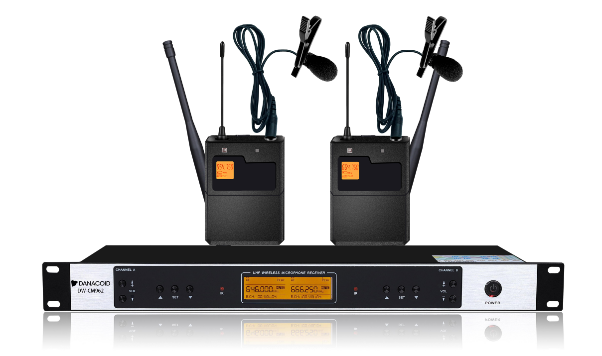
背后展示

1.1接收机技术
1.采用UHF双通道多频道设计，运用高精度锁相环频率合成PLL技术，传输更稳定；
2.具备540-590MHz，640-690MHz，740-790MHz，807-857MHz四个通道模块频率范围选择；
3.采用27-50MHz的频率带宽，以250KHz频道间隔，提供800个频道选择，轻松避开各类干扰；
4.主机具备2×1.8"高亮度LCD显示屏，可动态显示系统信号强度、音量、通道、频点数值、扫频等信息；
5.话筒具备1.8"高亮度、低功耗LCD显示屏，可动态显示单元电量、音量、通道等信息；
6.具备2个通道自动扫频功能，可自动过滤环境中易干扰的频率，选择最优环境下不受干扰的频率；
7.具备频道锁定功能，在锁定状态下可避免非正常操作改变当前各种已设定的参数，防止误操作；
8.每个通道具备独立接收灵敏度调节，调节范围为0-40，可根据实际需求调节每个话筒的灵敏度；
9.具备两路独立卡侬输出及一路6.35mm混合输出，可调节混合输出幅度，支持会议全程音频独立录音保存；
10.具备两路独立音量调节旋钮及四路独立红外对频窗口，方便音量调节及红外对频；
11.采用两组独立天线进行音频与数据传输，保证音质传输过程中更加稳定可靠；
12.具备两组四位功能控制键，可独立调节每个显示模块参数，具有显示屏独立开关按钮；
13.理想环境有效距离可达80米，具备自由发言工作模式，适用于各类高要求会议场合；
14.支持同环境多套同时使用，同频段可同时使用32个通道互相不会产生干扰；
15.无线鹅颈话筒、头戴话筒、领夹话筒、手持话筒可混合搭配使用，通用性强；
16.具备独立音量大小调节旋钮，可根据实际需求调节每个话筒的音量大小；
17.具备高低两种发射功率选择，可根据使用距离、数量多少来选择发射功率；
18.采用高灵敏度四芯平衡头戴话筒，确保拾音距离及声音质量；
19.具备双重供电方式，可采用2节AA电池或镍氢充电电池，或充电器直接供电使用；
20.采用低功耗设计，镍氢充电电池可连续使用10小时以上；
21.具备大功率ACT红外对频模组，可远距离红外对频；
22.采用外置DC12V电源适配器供电方式；

1.2使用注意事项
1、如何正确使用手持无线麦克风
①手应握于麦克风中部，若太靠近网头，将会影响麦克风的拾音效果，太靠近底部天线位置，则会降低发射效率，减小使用距离。
②调节麦克风和嘴之间的距离，可以增减高低音。
2、如何正确使用接收机
①接收机分为分集接收机和非分集接收两大类，非分集比较经济，真分集则可以保证较远的距离不断讯，获得更远更好的传输效果，应根据需要合理选用。接收机采用全国天线时，天线离墙体(特别是金属体)应有0.5M距离。
②接收范围和很多因素相关，变化很大，在传输方向无大型金属购件阻挡，可以获得更好的传输效果。如果接收条件不够理想，可以采用延长线，外接高增益天线，甚至天线放大器，可以达到非常明显的增距效果。
3、在同一地点如何正确使用多套无线麦克风
①首先应选用无互调的频率配置，在25MHz带宽内，通常可以同时使用8只发射器，50MHz
宽可使用16只发射器，若需要使用更多套无线麦克风，需要配置其它频段机型。
②多套发射机共同使用时，各发射机至少相隔20CM，在满足传输距离的条件下，应使用小功率，以免产生互调干扰。
③若发射器设置于小功率，如KTV包房、学校教室等场合不受使用数量的限制。
④发射机通道之间所设频率尽量不要调节在等间距信道，如CHANNAL A设置在20频道时，其它三个通道应避免设置为40.80.100等，同通道所配置的四个发射机也应避免设置为等间距频道。

二、产品参数

2.1系统指标
频率范围 | 640-690MHz
调制方式 | 宽带FM
可调范围 | 50MHz
信道数目 | 200
信道问隔 | 250KHz
频率稳定度 | 士0.005%以内
动态范围 | 100dB
最大频偏 | 士45KHz
音频响应 | 80Hz-18KHz (士3dB)
综合信噪比 | > 105dB
综合失真 | ≤0.5%
工作温度 | -10°C- +40°C

2.2接收机指标
按收机方式 | 二次变频超外差
中频频驱 | 110MHz,第中频10.7MHz
无线接口 | BNC/50Q
灵敏度 | 12 dBuV (80dBS/N)
灵敏度调节范围 | 12-32 dBuV
杂散抑制 | 275dB
最大输出电平 | +10 dBV

2.3发射器指标
天线移式 | 佩挂发射器采用1/4波长鞭状天线，手持麦克风内置螺旋天线
中频频率 | 第一中频: 110MHz, 第二中频10.7MHz
输出功率 | 高功率30mW:低功率3mW
杂散抑制 | -60dB
供电 | 两节AA电池
使用时间 | 30mW时大于10个小时,3mW时大于15小时

三、接收机各部分名称及功能

3.1 接收机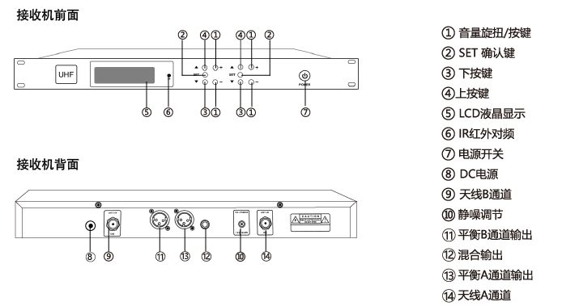

3.2 发射器
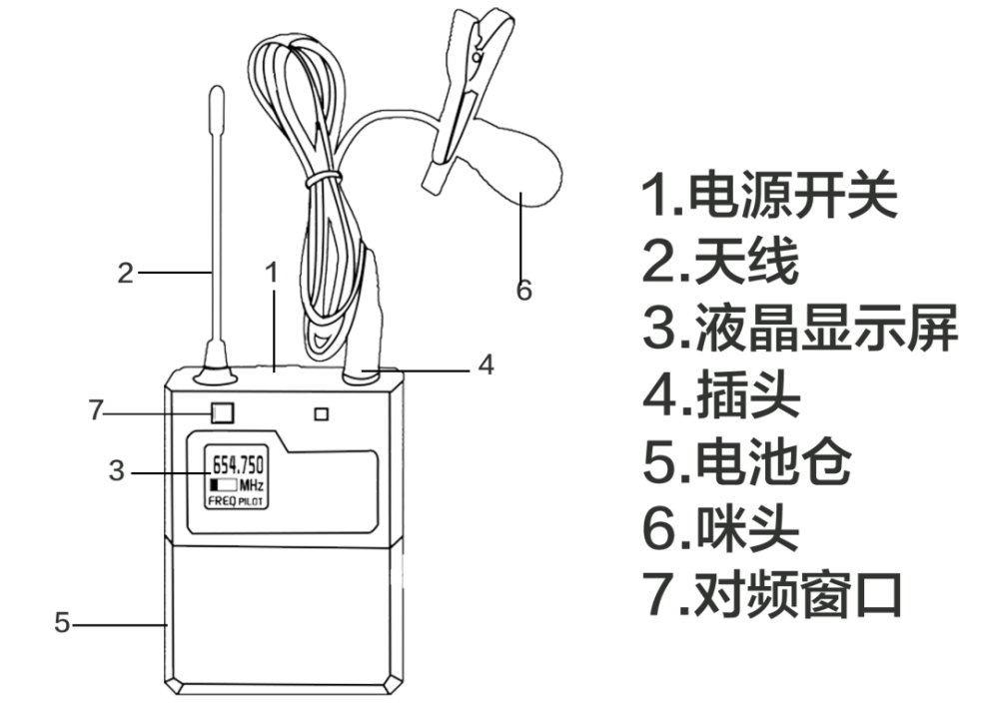

3.3 LCD显示屏

3.4 操作说明

- 打开电源后，LED 背光灯亮，液晶同时显示当前工作频道及电池电量。
2.若需更改工作频道，应首先改变接收机频道，然后将发射机和接收机上红外对频窗口对准，并按接收机上的"SET" 。新的信道参数就会传至发射机，调节上下按键可进行信道、频率选择。

四、简单故障处理

故障现象 | 故障原因
收发机无指示： | 发射器电池耗尽，接收机电源未接好
接收机无射频信号： | 收发不同频或超出接收范围。
有射频信号，但无音频信号 | 导音电路故障
 | 发射机麦克风未接入或接收机输出电平过高
 | 设置"静音“模式
音频信号背景噪声太大 | 发射调制频偏太小，接收输出电平低，也许有干扰信后
音频信号失真 | 发射机调制频偏大，接收机输出电平过高
使用距离较短，信号不稳定 | 发射机设置在小功率，接收机静噪太深
 | 接收机天线设置不当，周围有强电磁干扰

如果出现的故障不包含在上表，切勿自行拆开修理，请接洽厂家或当地经销商。

